1.1 字符本质：ASCII、Unicode 与 UTF-8 编码
本节目标：
- ASCII 与 Unicode 是什么
- UTF-8、 UTF-16、 UTF-32 区别与优缺点
- UTF-8编码原理

1.1.1 ASCII 与 Unicode 的映射表
计算机底层只有 0 和 1。为了显示字符，必须先定义“哪个数字代表哪个字符”。
- ASCII ：
- 逻辑：用 1 个字节存储 127 个字符。
- 例子：字符 'A' 对应数字 65。
- 问题：无法覆盖中文。如果你给一个只有 ASCII 表的系统输入“牛”，它会因为找不到对应的 ID 而产生乱码。
- Unicode：
- 逻辑：为全球 15 万+字符分配唯一 ID，称为码点 (Code Point)。
- 例子：'A' 依然是 65；汉字 '牛' 的码点是 29275 (十六进制 0x725B)。
- 现状：解决了“身份编号”问题，但没规定在内存里怎么存。

1.1.2 UTF-8、 UTF-16、 UTF-32 区别与优缺点
UTF，是UnicodeTransformationFormat的缩写，意为Unicode转换格式。它负责把抽象的数字编号（码点），转换成计算机硬盘能存储、网络能传输的二进制数据（字节流）。（有了 码点，我们需要决定用几个字节来存它。）

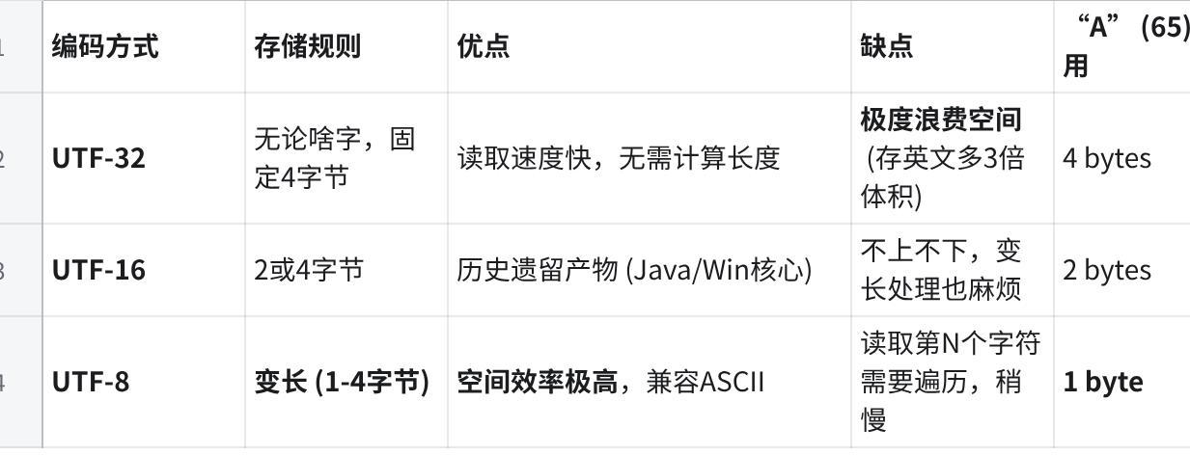
点击图片可查看完整电子表格

1.1.3 UTF-8 编码原理：它是如何拆分字节的？
UTF-8 采用“前缀识别法”，通过字节的开头几位来判断该字符占几个字节。

1. 编码模板
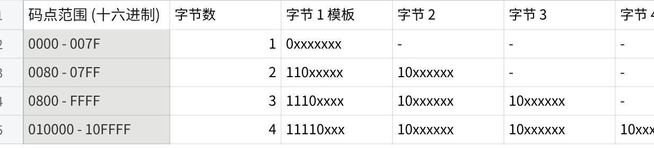
点击图片可查看完整电子表格
- 控制位：1110 开头表示后面还有 2 个字节。
- 延续位：10 开头表示这是一个“从属字节”，不是新字符的开头。

2. 拆解示例：以“牛”字为例
- 取码点：ord('牛')
Plain Text
print(ord('牛')) # 29275
print(hex(29275)) # 0x725B
print(bin(29275)) # '0b111001001011011'
print('牛'.encode('utf-8')) # b'\xe7\x89\x9b'
- 29275，十六进制为 0x725B。
- 转二进制：0111 0010 0101 1011 (16位)。
- 填模板：0x725B 在 0800-FFFF 范围内，对应 3 字节模板。
- 模板：1110 xxxx | 10 xxxxxx | 10 xxxxxx
- 填充：1110 0111 | 10 001001 | 10 011011
- 算结果：
- 字节 1：11100111 = 231 (0xE7)
- 字节 2：10001001 = 137 (0x89)
- 字节 3：10011011 = 155 (0x9B)
- 验证：Python 运行 '牛'.encode('utf-8') 结果正是 b'\xe7\x89\x9b'。

